
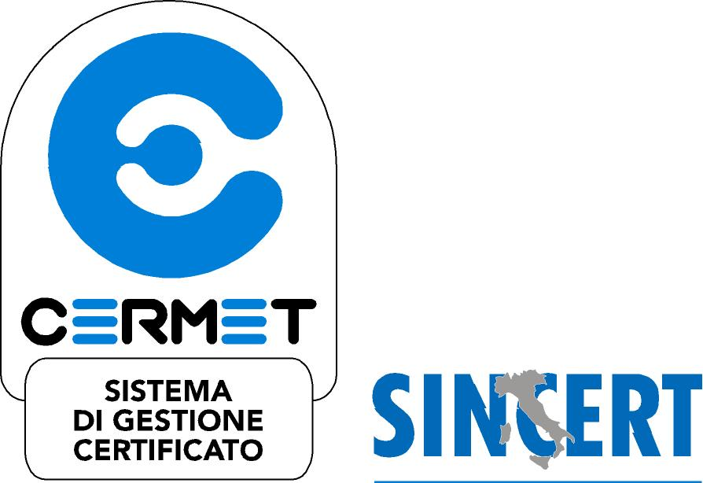
ISO 9001:2008
Compilare e inviare
via e-mail
al seguente indirizzo formazione@sinergie-italia.com


SCHEDA DI ISCRIZIONE

Sinergie Soc. Cons. a r. l. Ente di Formazione Accreditato Regione Emilia Romagna N. Org. 3958 – Centro di Ricerca Iscritto all’Albo Nazionale delle Ricerche Cod. 55199TWT – Certificato UNI EN ISO 9001:2008 EA37 ed EA 35 N. IT-7518-A
_______________________________________________________________________________________________________________________________________________________
Operazione NEW SKILLS FOR A NEW ECONOMY: self-empowerment, health, environment and technology Rif. PA 2012-1581/RE approvata dalla Provincia di Reggio Emilia con determinazione dirigenzialen. 102 del 26/02/2013 in attuazione della deliberazione di giunta Provinciale n. 364 del 29/12/2012

_______________________________________________________________________________________________________________________________________________________
Selezionare il(i) corso(i) prescelto(i) a cui si intende iscriversi:
□ “Progettare antisismico in edilizia” - Durata: 56 ORE
□ “Progettazione edilizia e salute umana” - Durata: 56 ORE
□ “Acustica per la progettazione edilizia e l’analisi ambientale” - Durata: 52 ORE
□ “Certificazione e audit ambientale di impresa” - Durata: 64 ORE
□ “Marketing e Self Empowerment per professionisti” - Durata: 48 ORE

DATI ANAGRAFICI PARTECIPANTE

_______________________________________________________________________________________________________________________________________________________
NOME COGNOME

_______________________________________________________________________________________________________________________________________________________
Nato/a Provincia Data di Nascita

_________________________________________________________________ M F ______________________________________________________________________
Codice Fiscale Sesso Cittadinanza

_______________________________________________________________________________________________________________________________________________________
Residenza VIA/PIAZZA N. CAP CITTÀ PROV.

_______________________________________________________________________________________________________________________________________________________
TEL. FAX Cellulare E-MAIL

_______________________________________________________________________________________________________________________________________________________
Eventuale Domicilio VIA/PIAZZA N. CAP CITTÀ PROV.
(se diverso dalla residenza)

_______________________________________________________________________________________________________________________________________________________
Titolo di Studio più Elevato Eventuale Tipo di Scuola Abbandonata

_______________________________________________________________________________________________________________________________________________________
Condizione occupazionale ad avvio attività formativa (Occupato alle dipendenze, occupato autonomo, imprenditore, etc)

_______________________________________________________________________________________________________________________________________________________
Tipo di Contratto (Contratto a tempo indeterminato, determinato, collaborazione coordinata e continuativa, nessun contratto perché lavoratore autonomo, …)

___________________________________________________________________________________________________________________________
Azienda di appartenenza (solo per occupati) Cod. Settore Ateco

_______________________________________________________________________________________________________________________________________________________
VIA/PIAZZA N. CAP CITTÀ PROV.
SCHEDA DI ISCRIZIONE
DATI AMMINISTRATIVI

Quote di Iscrizione

Selezionare la casella relativa al(i) corso(i) prescelto(i):
□ “Progettare antisismico in edilizia” € 30
□ “Progettazione edilizia e salute umana” € 30
□ “Acustica per la progettazione edilizia e l’analisi ambientale” € 30
□ “Certificazione e audit ambientale di impresa” € 30
□ “Marketing e Self Empowerment per professionisti” € 30

Modalità di Iscrizione e pagamento

1. inviare la presente Scheda a mezzo mail a: formazione@sinergie-italia.com corredata da bonifico bancario intestato a:
Sinergie Soc. Cons. r. l. – P.IVA: 01548000387
CREDEM Banca - Codice IBAN: IT22 H030 3212 8040 1000 0007 975

2. consegnare a mano la presente Scheda a Sinergie - Via Martiri di Cervarolo, 74/10 – 42122 Reggio contestualmente sarà richiesto il versamento della quota d’iscrizione in contanti.

Indicare i Dati per la Fatturazione:

_______________________________________________________________________________________________________________________________________________________
Fatturare a P. IVA /C.F.

_______________________________________________________________________________________________________________________________________________________
VIA/PIAZZA N. CAP CITTÀ PROV.

_________________________________________________________________________
DATA E FIRMA

Si specifica e si chiarisce che:
- all’atto dell’iscrizione al corso di cui sopra dovrà essere effettuato il pagamento della relativa quota prevista (salvo specifici accordi singolarmente presi con l’Ente);
- con la sottoscrizione della scheda di iscrizione, ed il contestuale versamento della somma dovuta, il corsista accetta incondizionatamente tutte le modalità di svolgimento e di realizzazione del corso e si impegna a rispettarne la frequentazione, sulla base delle metodologie formative previste, sino alla conclusione del percorso formativo;
- nel caso in cui il soggetto iscritto al corso non abbia mai partecipato a nessuna delle lezioni previste dal percorso formativo proposto, la somma richiesta a titolo di quota di iscrizione di cui ai punti precedenti, non verrà restituita al corsista se non per cause di forza maggiore (comunque serie e comprovate che l’Ente valuterà a suo insindacabile giudizio);
- nel caso in cui il soggetto iscritto al corso abbia preso parte solo ad alcune delle lezioni previste dal percorso formativo proposto, ma non abbia, comunque, terminato il percorso formativo di cui sopra, la somma chiesta a titolo di quota di iscrizione di cui ai punti precedenti, non verrà restituita al corsista e non sarà previsto alcun rimborso parziale.

Per presa visione ed accettazione dei punti 1), 2), 3), 4),

Reggio Emilia, lì __________________________

Firma per accettazione ______________________

Sinergie Soc. Cons. a r.l. tratterà i dati forniti ai sensi del D.Lgs. 196/03 sulla tutela dei dati personali.

